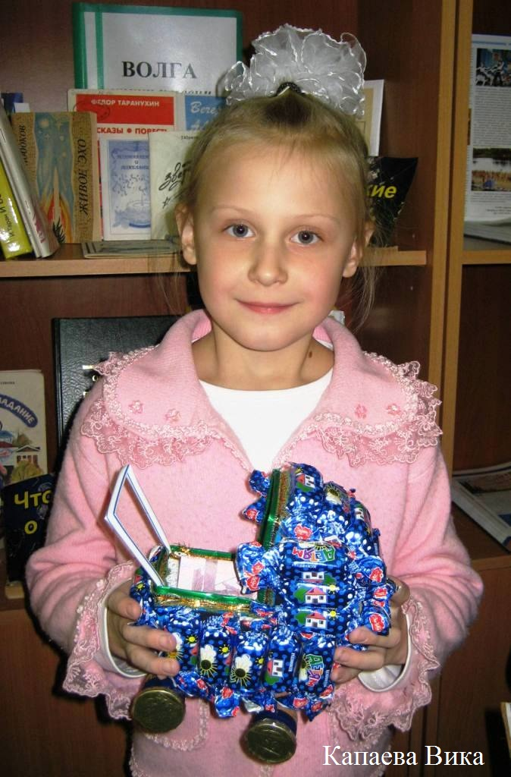
Коляска из конфет
Белый аист длинноногий
Прилетел недавно в дом
И оставил на пороге
Сверток с крошечным сынком.
Стать он может космонавтом
Или бравым моряком,
В Думе спикером горластым,
Брокером или врачом.
Сам он выберет дорогу,
Счастлив будет и здоров,
И друзей пусть будет много,
Окружает лишь любовь.
Первый транспорт
Мы подарим,
Малышу от нас - привет,
А родителям в подарок
Много вкусненьких конфет.
Модель коляски предназначена в подарок к рождению ребенка. Это очень «удобный» сладкий подарок: в коляску можно положить деньги, куклу, погремушку, а счастливым обладателям подарка - полакомиться вкусными шоколадными конфетами, которыми украшена коляска.

Последовательность выполнения:
1.Вырезать детали коляски из картона-2 круга (можно обвести блюдце и вырезать ¼ часть) и среднюю часть по ширине конфет.
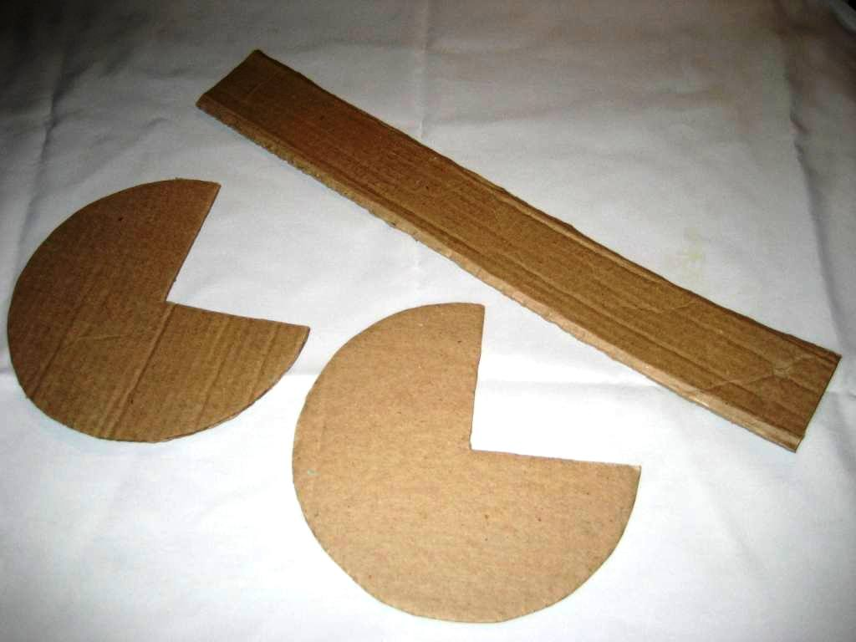
2. Обклеить цветной бумагой
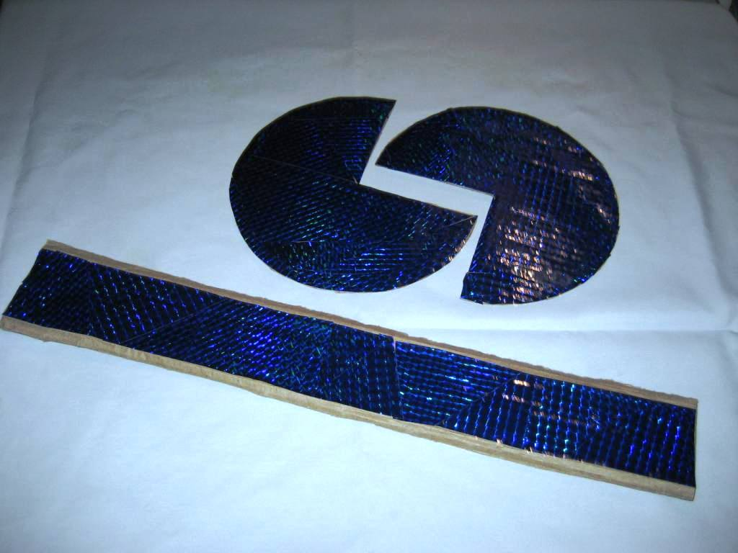

3. Склеить детали друг с другом
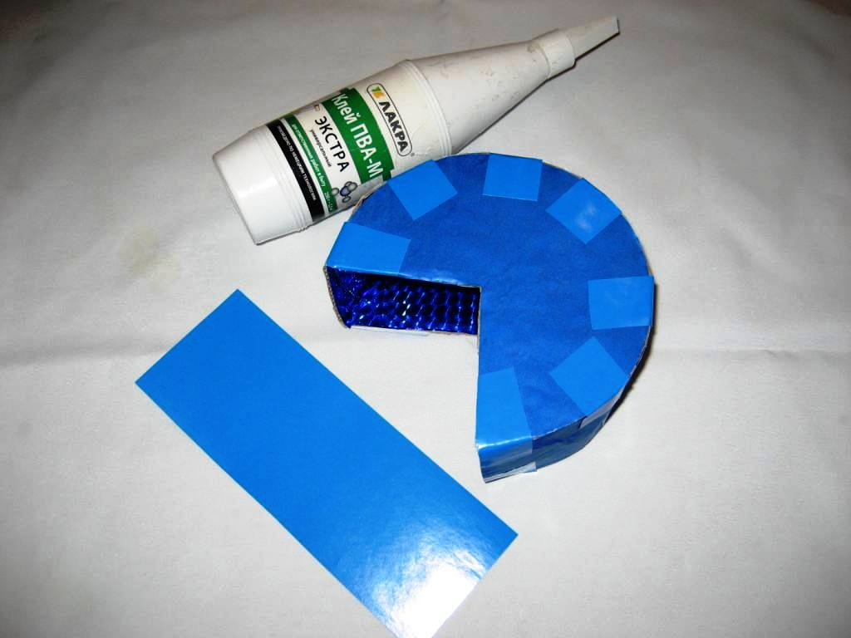
4. Степлером прикрепить по краям отделку из декоративной ленты
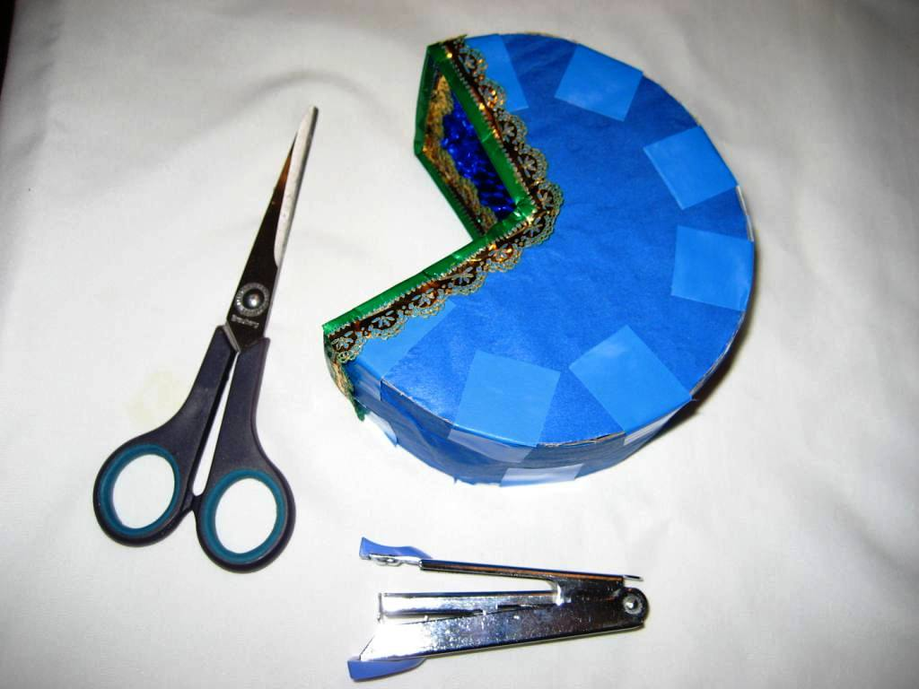

5. На двухсторонний скотч наклеить конфеты, начиная со средней части коляски
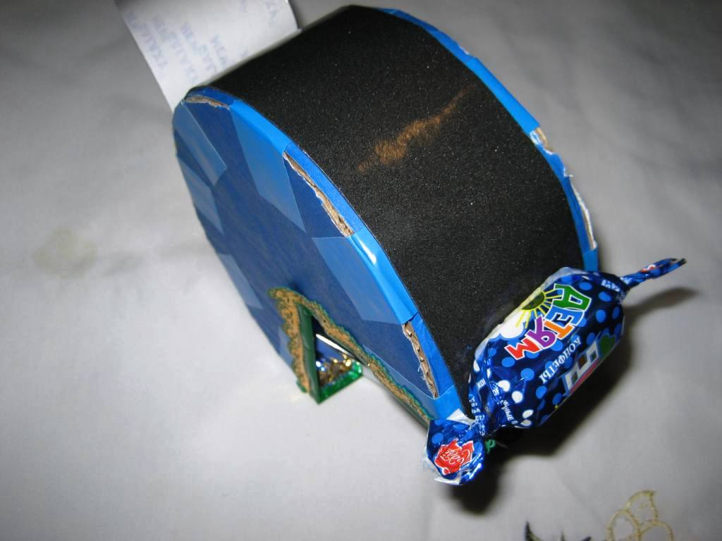
6. Сделать колеса из пробок, соединить их канцелярскими скрепками
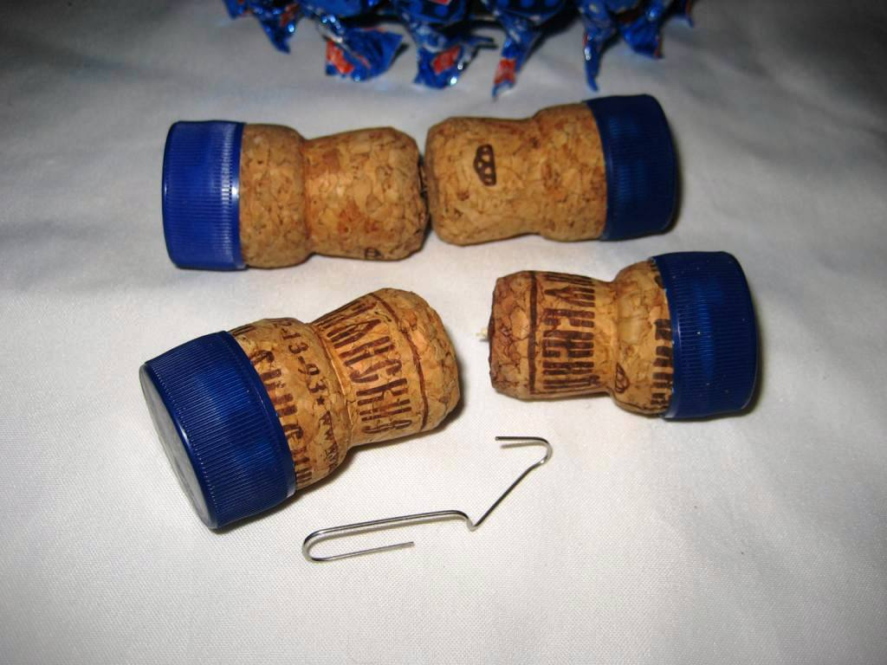

7. Прикрепить колеса к корпусу коляски канцелярскими скрепками
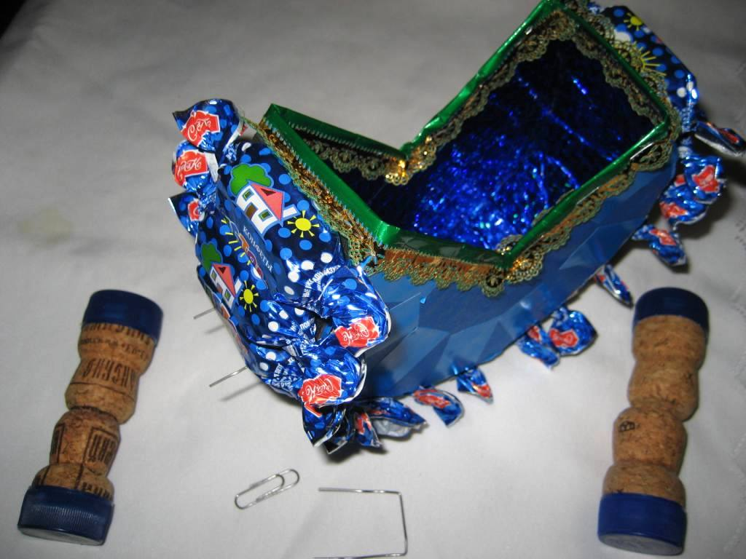
8. Украсить колеса шоколадными медальками (приклеить на двухсторонний скотч)
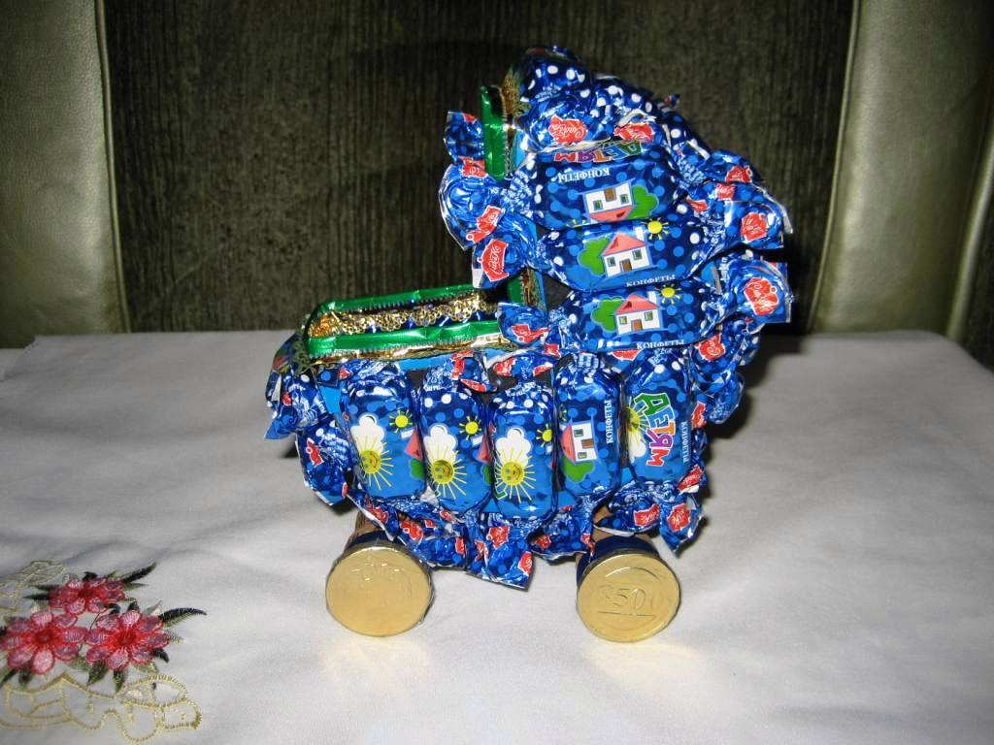

9. Сделать ручку для коляски из соломинки для коктейля
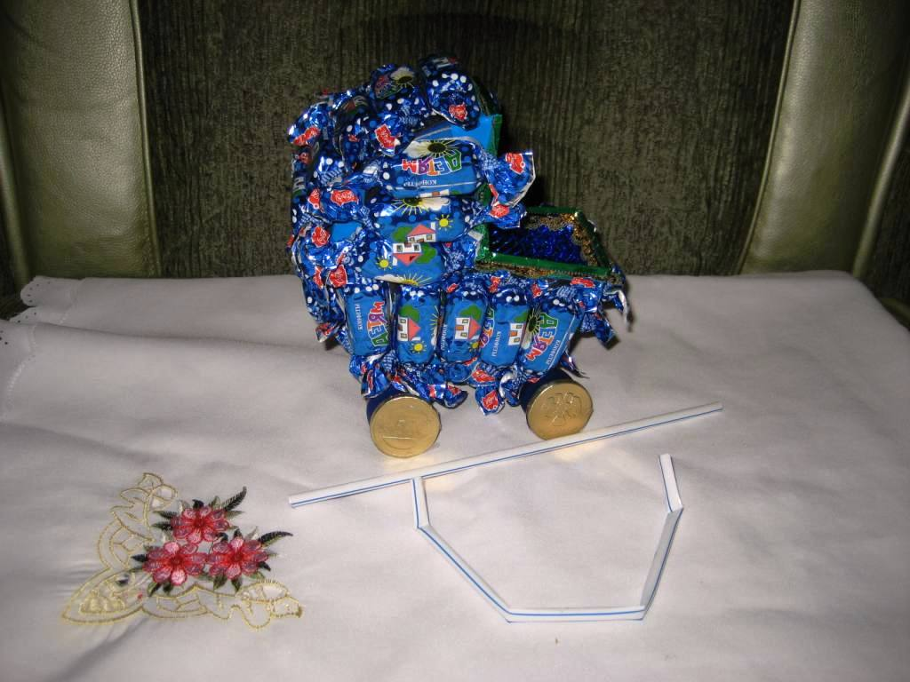
10. Спрятать в коляску подарки
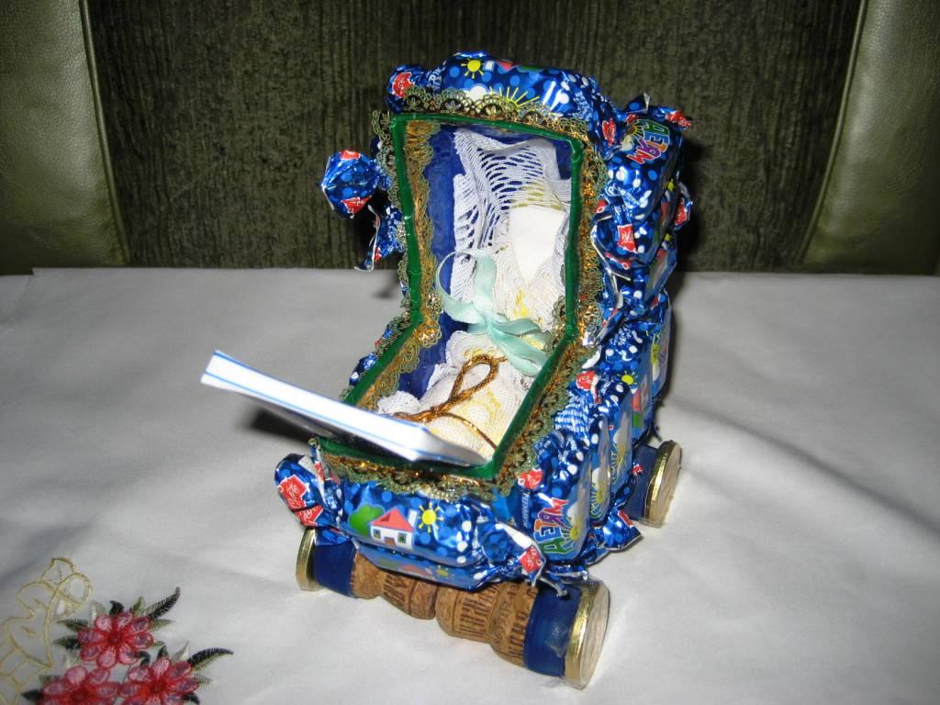

Идея: сайт Страна Мастеров http://stranamasterov.ru/node/93963

